Shiftbase voorbeeldsjabloon  
Afwijzingsbrief  
  


# 

# Over dit voorbeeldsjabloon

Een sleutelaspect van een respectvolle en professionele sollicitatieprocedure is het zorgvuldig communiceren van de uitkomst aan de sollicitant. Het is belangrijk om een helder en gestructureerd proces te hanteren bij het afwijzen van sollicitanten, zodat je hen met respect behandelt en tegelijkertijd de reputatie van jouw organisatie beschermt.

In dit kader benadrukken we het nut van een gestandaardiseerde afwijzingsbrief. Dit sjabloon vereenvoudigt het proces van feedback geven en zorgt ervoor dat je op een consistente en empathische manier kunt communiceren. We bekijken hoe deze templates je kunnen ondersteunen bij het opstellen van een effectieve afwijzingsbrief die de sollicitant duidelijke feedback biedt en hen helpt in hun verdere professionele ontwikkeling.

Een zorgvuldig opgestelde afwijzingsbrief maakt niet alleen duidelijk waarom een sollicitant niet is geselecteerd, maar draagt ook bij aan een positieve ervaring, zelfs na een afwijzing. Het is van groot belang dat deze brief alle noodzakelijke elementen bevat, zoals een duidelijke verklaring, feedback en een uitnodiging voor toekomstige sollicitaties.

We begrijpen dat het opstellen van een afwijzingsbrief een delicate taak kan zijn, en daarom voorzien we je van een voorbeeldsjabloon. Dit sjabloon is ontworpen om je te helpen een effectieve en gestructureerde brief te maken die de sollicitant respectvol informeert en je helpt om een professionele indruk achter te laten.

# Voorbeeld afwijzingsbrief

**[Bedrijfsnaam]**[Adres van het bedrijf]  
[Postcode en Plaats]  
[Datum]

**[Naam sollicitant]**[Adres sollicitant]  
[Postcode en Plaats]

**Betreft:** Afwijzing sollicitatie voor de functie van [Functietitel]

**Geachte [Heer/Mevrouw] [Achternaam],**

Hartelijk dank voor je sollicitatie voor de functie van [Functietitel] bij [Bedrijfsnaam]. We waarderen de tijd en moeite die je hebt genomen om ons team te ontmoeten en je interesse in ons bedrijf te tonen.

Na een zorgvuldige overweging hebben we helaas besloten om een andere kandidaat te selecteren voor de functie. Hoewel we onder de indruk waren van je werkervaring en kwalificaties, bleek de andere kandidaat beter te voldoen aan de specifieke eisen van de functie.

We waarderen je interesse in [Bedrijfsnaam] en de getoonde inzet. We houden je gegevens graag in ons bestand voor toekomstige passende vacatures, en we nodigen je uit om in de toekomst opnieuw te solliciteren, mocht er een geschikte vacature vrijkomen.

Nogmaals bedankt voor je sollicitatie en we wensen je veel succes bij je verdere sollicitaties.

Met vriendelijke groet,

[Je naam]  
[Je functie]  
[Bedrijfsnaam]

# Probeer Shiftbase 14 dagen gratis uit.



Ontdek de uitgebreide HR-functies van Shiftbase en leer hoe je alle werknemersgegevens op één plek kunt beheren. Met Shiftbase kun je gedetailleerde analyses van jouw bedrijfsprestaties maken en waardevolle inzichten in jouw bedrijf verkrijgen. Profiteer van aanpasbare rapporten en dashboards die je een realtime overzicht geven van het hele bedrijf. Ervaar zelf hoe Shiftbase jouw HR-processen vereenvoudigt en je bedrijfsvoering optimaliseert.

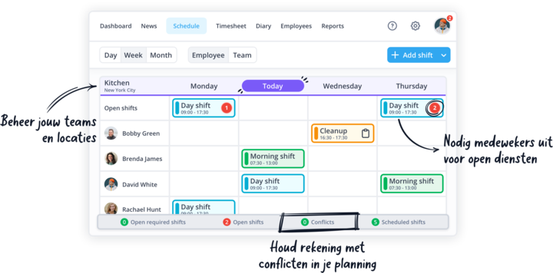

[NU GRATIS TESTEN](https://app.shiftbase.com/signup?plan=premium&language=nl&signup_cta_source=hero-main&signup_cta_url=https:%2F%2Fwww.shiftbase.com%2Fnl%2F)